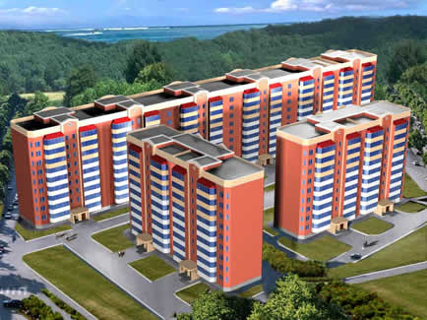

Представляем Вам ЖК «Никола-Град» в городе Николаеве

Это удивительное место, где долгожданное счастье новоселья в одночасье умножится в тысячу раз, войдет в тысячу открытых дверей, засверкает в тысячах прозрачных окон.

Комплексная многоэтажная жилая застройка ЖК «Никола-Град» расположена на территории площадью 20116 кв.м по ул. Комсомольской,81 в административном Заводском районе г. Николаева между улицами Чигрина и Чкалова, Комсомольской и 5-ой Слободской.
Строящийся жилой квартал включает в себя следующие здания и сооружения: 9-ти этажный жилой дом (6-ти секционный), два 9-ти этажных жилых дома (2-х секционные), подземно-надземный паркинг для стационарного хранения 167 легковых автомобилей, спортивный комплекс площадью 1224 кв.м, трансформаторную подстанцию, очистные сооружения для очистки нефтесодержащих стоков от мест сосредоточения автотранспорта, три площадки для сушки белья, площадка для чистки домашней одежды, две площадки для детских игр, площадка для отдыха взрослых и две кратковременные стоянки для легкового автотранспорта на внутридворовых проездах. В перспективе предусматривается строительство трех 16-ти этажных жилых дома с встроенно- пристроенными помещениями социального назначения.
В строящемся жилом комплексе количество квартир составит:
- 9-ти этажный 6-ти секционный дом -215 квартир;
- два 9-ти этажных 2-х секционных дома -144 квартиры;
1-2-3-х комнатные квартиры в домах с современным дизайном имеют усовершенствованные планировки по последним тенденциям строительства.
Предлагаемые для проживания квартиры будут иметь:
- металлопластиковые окна и балконные двери (остекление балконов согласно проекта);
- входные противопожарные двери;
- предварительная штукатурка стен, черновая стяжка полов;
- канализация- магистральные стояки из пластиковых труб, водоснабжение согласно проекта;
- электропроводка медная с установкой дозовых и распределительных коробок и с установкой счетчиков;
- газоснабжение согласно проекта с установкой счетчика;
- индивидуальное отопление и горячее водоснабжение (двухконтурный индивидуальный котел).
Отделка наружных стен дома – красный кирпич с последующим покрытием высокоэффективной энергосберегающей краской.
К Вашим услугам благоустроенная территория с просторными игровыми площадками, эстетически привлекательными зонами отдыха. Удобная транспортная развязка, развитая инфраструктура, близость от центра города- все здесь задумано так, чтобы Вы раз и навсегда полюбили этот маленький городок.

Воплотите свои мечты о комфортной квартире в ЖК «Никола-Град».
Офис продаж: г. Николаев, ул. Спасская,1-А, ХП ОО БК «Корабел», тел.(0512) 48-96-84

Срочно продаю две 1 к/к в центре г. Николаева по ул. Комсомольской, 81 в новом 9-ти эт.доме жилого комплекса 'Никола-Град'.
Площадь кв-р: 44,79 кв.м, 8 эт.,цена 37500$ и 45,97 кв.м на 2 эт., цена -27500 евро. Также к продаже предлагаю 2 к/к и 3 к/к (цены от застройщика). Современные планировки, индивидуальное отопление (двухконтурный газовый котел), удобная транспортная развязка, рядом школа, садик и супермаркет. Тел. 0974771561

